Тоскуева Елена Сергеевна
МАОУ "Нижнеаремзянская СОШ "Детский сад "Берёзка"
Воспитатель
Конспект развлечения "Наши друзья - насекомые"
Цель:
Формировать познавательный интерес и гуманное отношение дошкольников к насекомым.
Задачи:
1. Учить выполнять коллективную работу последовательно и сообща.
2. Развивать игровые умения, воображение и творческие способности.
3. Формировать эмоционально-доброжелательное отношение к насекомым.
Ход развлечения:
- Ребята, сегодня на прогулке мы наблюдали за насекомыми. Давайте вспомним, каких насекомых мы видели? (Дети перечисляют) Влетает бабочка (большая бумажная)
Бабочка:

- Здравствуйте ребята! Отгадайте, зачем я к вам прилетела? (Ответы детей) Я хочу пригласить вас в чудесную страну насекомых. Вы хотите туда попасть? Путь в страну длинный и трудный: мы должны переплыть через огромное море! Воспитатель:
А у нас есть корабль!
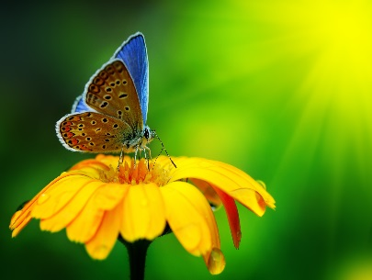
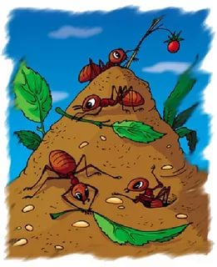

Бабочка: Как хорошо, что у вас есть корабль! Отправляемся в путь! (звучит музыка) Вот мы и в стране насекомых.
Бабочка: - Ребята, а кто здесь живет? Правильно, мои друзья бабочки! (показывает на картину с изображением цветка и бабочки). А вы хотите полетать как бабочки? В нашей волшебной стране все возможно. Только нужно сказать волшебные слова: "1, 2, 3 - в бабочку превратись!". Ах! Какие вы красивые! Покажите, как бабочки умываются росой, моют глазки, вытирают ушки. Летают. Увидели цветок, сели на него, сложили крылья на спинке. В цветке нектар. Ах, какой он сладкий, ароматный, вкусный. Как хорошо! Воспитатель:
- Ребята нам пора превращаемся обратно в детей: "1, 2, 3, вокруг себя покружись и в ребенка превратись!". Скажите до свиданье бабочкам! Бабочки нам подарили подарок (вырезанная из бумаги трава).
Воспитатель: Ой, посмотрите, домик а здесь кто живет? (картина с изображением муравейника)

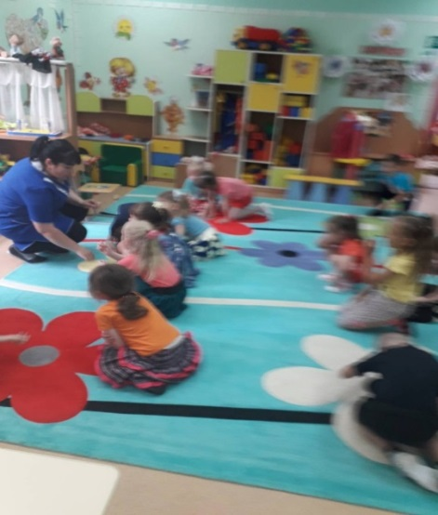
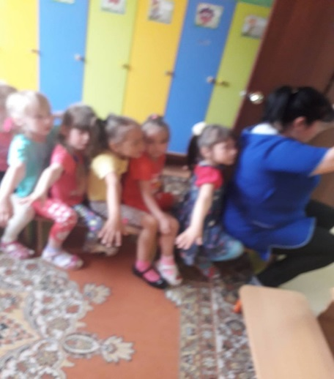
-

Скажите, а муравьи какие? (трудолюбивые, сильные, дружные).
- А про вас можно сказать так? Тогда давайте тоже потрудимся и раскрасим цветными карандашами вырезанных из бумаги маленьких бабочек и стрекоз.
- Молодцы! Теперь видно, что вы дружные и трудолюбивые. Муравьи дарят вам в подарок бабочек. Нам пора дальше отправляться.
Воспитатель:
Ребята, посмотрите еще домик. Как вы думаете, кто здесь живет? (нарисованный улей). Пчелы никогда не сидят на месте. Они собирают пыльцу с цветов, делают мед и, наверное, они любят играть.
Давайте мы с ними поиграем.
Подвижная игра "Пчелы" (обручи-домики раскладываются по центру, играющие идут по внешнему кругу приговаривая).
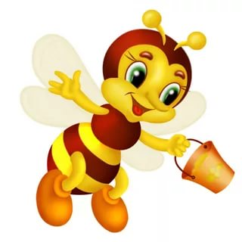
Солнышко проснется –
Пчелка кружит, пчелка вьется.
Над цветами, над рекой.
Над травою луговой.
Собирают свежий мед
И домой его несет.
(С последним словом дети стараются занять любой йветок. Пчелка оставшаяся без домика, обходит цветочки, осматривая игроков.
Если кто-то пошевелится, пчела говорит - "Не в свой домик влетел дружок. Это мой теремок!" после этих слов из домика выбегает бежит противоположную сторону. Занимает место первый подбежавший).
- Пчелам пора собирать нектар. Они прощаются с нами и дарят нам свои любимые цветы (вырезанные из бумаги).
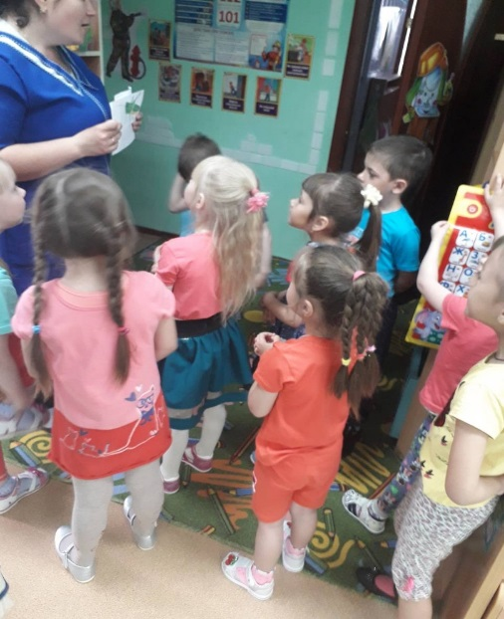
Дети вместе с воспитателем идут дальше по волшебной стране насекомых на густой траве.
Воспитатель загадывает загадку:
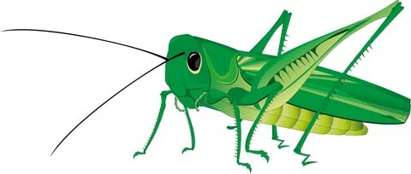
В зеленых мундирах
В траве на лугах
Живут музыканты
На длинных ногах.
Кто это?
Правильно кузнечик, почему-то грустный! Давайте развеселим его и споем песенку. "В траве сидел кузнечик". Кузнечику очень понравилась наша песенка. Теперь он веселый и довольный дарит вам солнышко, которое приносит нам радость.
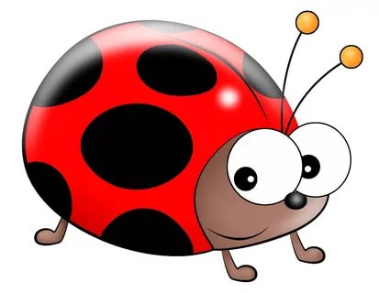
Идем дальше ребята. А вот нас встречает … (божья коровка) Может вы знаете стихи или потешки про божью коровку?

Расскажите (дети читают стихи).
Божьей коровке подарили картинки, они все вырезаны, и она никак не может их собрать, чтобы посмотреть, что же на них нарисовано.
Поможем ей? (дети собирают разрезные картинки с изображением божьих коровок). Теперь божья коровка сможет показать всем свои картинки. Она вам говорит спасибо и дарит вам "облака".
Вот и закончилось наше путешествие по стране насекомых. Пора нам возвращаться в детский сад. Садитесь на корабль (звучит музыка). Вот мы и в д/саду.
Вам понравилось в стране насекомых?
А у каких насекомых мы были в гостях?
Что они нам подарили?
Коллективная работа "Наши друзья насекомые" Ребята, а сейчас давайте сделаем картину из тех рисунков, которые подарили вам.

